

**E.I.G.S.I**

**26, rue de Vaux-de-Foletier**

**17041 LA ROCHELLE CEDEX 1**



**DSNA-DTI**

**1, avenue du Dr Maurice Grynfogel**

**31000 TOULOUSE**

Rapport de stage Élève Ingénieur

31/08/2010

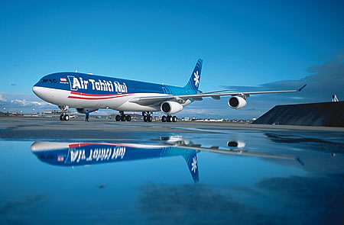

**Sujet:** Représenter le Trafic aérien de la zone de contrôle de Tahiti dans le logiciel Google Earth.

|  |  |
| --- | --- |
| **Maître de Stage :**  DELUCE Thierry  Tel : 05.62.14.54.77  Fax : 05.62.14.54.01  Mail: thierry.deluce@aviation-civile.gouv.fr | **Stagiaire :**  KERVIZIC Emmanuel  Tel : 06 71 56 76 10  Mail : manu@kervizic.fr |

**2010**